ניסוי בדיקה ראשונית – 3.12.24
תקשורת בין שני ESP32 בעזרת WIFI
שם הניסוי:
תקשורת בין שני ESP32 בעזרת WIFI
מטרת הניסוי:
ללמוד כיצד לשלב את הפונקציונליות של תקשורת WIFI בין שני בקרי ESP32 ועם לד RGB. המטרה תעשה באופן מעשי בעזרת Arduino IDE בנוסף תתבצע היכרות עם סביבת העבודה של ה-ESP32 והפונקציות שלה
מהלך הניסוי:
נתחיל עם כתיבת שני תוכניות בשפת C לבקר ESP32 הכוללות תוכנית לבקר שישמש הSLAVE. בקוד זה הESP32 מתחבר לWIFI, ומתחיל בהצגת הIP שלו. כאשר ישנה קליטה של הWIFI אז הבקר שמשמש כSLAVE מחכה לפקודה מהבקר שמשמש כMASTER אם הMASTER שולח את PINK נדלק הRGB בצבע ורוד, הדקי הRGB הם 26, 27, 2 לסירוגין. התוכנית של הבקר שמשמש כMASTER מתחבר גם הוא לWIFI ומציג את הIP שלו. הMASTER שולח PINK במקרה וכפתור נלחץ וOFF במקרה שהכפתור אינו נלחץ
ניסוי בסימולציה באמצעות WOKWI : לא ניתן לעשות משום שאין תקשורת WIFI אמינה בסימולציה
ניסוי מעשי עם Arduino IDE : נעתיק את הקוד ל-Arduino IDE נוודא שהקוד תקין, נוודא שהBoard שהוגדר הוא DOIT ESP32 DEVKIT V1. נצרוב את הקוד לבקר ESP32 באמצעות כבל USB נבדוק את פעולת המערכת באופן מעשי ונאשר שכאשר כפתור נלחץ על הMASTER לד נדלק בצבע ורוד בSLAVE.
מסקנות:
במהלך הניסוי למדתי כיצד להשתמש בפונקציוליות של WIFI באמצעות ESP32 השימוש הוכחתי את יכולתי לעבוד עם Arduino IDE לצריבת קוד ולניהול תצוגה בזמן אמת
על כן הבנו שעל מנת לחבר עם נקודה חמה בiPhone צריך לעשות כמה שינויים : ראשית עלינו לוודא שאין סימנים מיוחדים בssid, דבר זה נעשה על ידי שינוי שם הiPhone בSettings -> About -> Name ושם יש לשנות את השם. על כן צריך לוודא כי הגדרות הנקודה החמה הם עם Maximize Compatibility וזה ניתן לעשות כך :
Settings -> Personal Hotspot -> enable "Maximize compatibility"
תמונות בעמוד הבא :

עלינו לוודא שאין סימנים מיוחדים בssid, דבר זה נעשה על ידי שינוי שם לשם בלי סימנים מיוחדים.
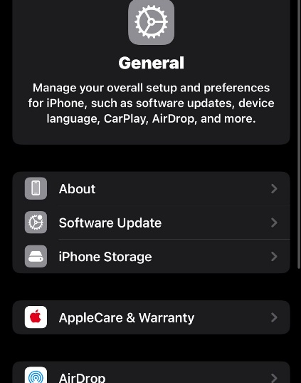
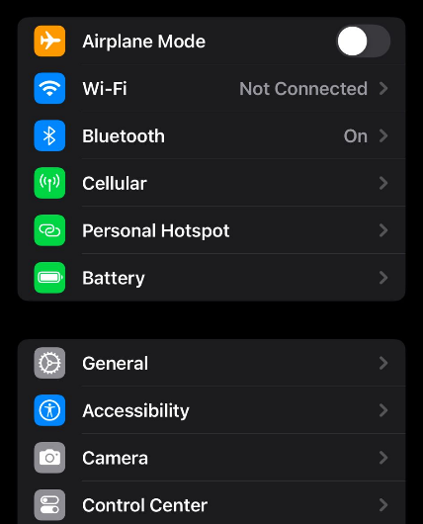
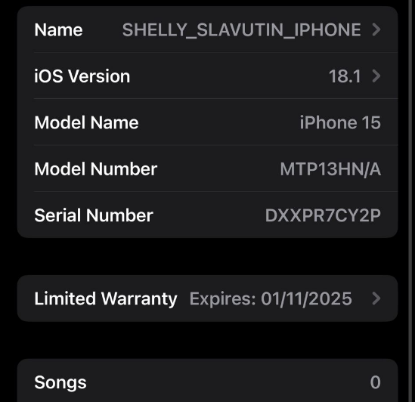

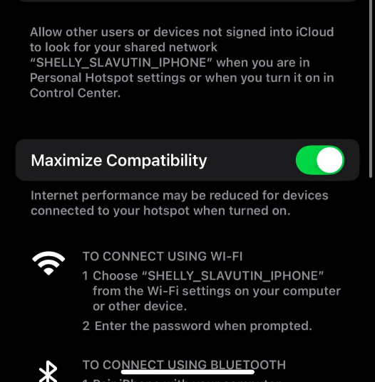
על כן צריך לוודא כי הגדרות הנקודה החמה הם עם Maximize Compatibility וזה ניתן לעשות כך

תוצאות: הקוד הופעל בהצלחה.
קוד של הMASTER :
#include <WiFi.h>

// WiFi credentials
const char* ssid = "SHELLY_SLAVUTIN_IPHONE"; // WiFi name
const char* password = "shellyslavutin"; // WiFi password

// Button pin
#define BUTTON_PIN 19

// Slave IP and port
const char* slaveIP = "172.20.10.8"; // Replace with the slave ESP32's IP address changes with every new WIFI connected
const int port = 23;

WiFiClient client;

void connectToWiFi()
{
Serial.print("Connecting to ");
Serial.println(ssid);
WiFi.begin(ssid, password);
while (WiFi.status() != WL_CONNECTED) {
delay(500);
Serial.print(".");
}
Serial.println("\nConnected to WiFi network");
Serial.print("IP Address: ");
Serial.println(WiFi.localIP());
}

void setup() {
Serial.begin(9600);
pinMode(BUTTON_PIN, INPUT_PULLUP); // Configure button pin with pull-up resistor
connectToWiFi();
}

void loop() {
// Attempt to reconnect to the slave if not connected
if (!client.connected()) {
client.connect(slaveIP, port);
}

// Check the button state
if (digitalRead(BUTTON_PIN) == LOW) { // Button pressed
client.println("PINK"); // Send "PINK" command
Serial.println("Sent: PINK");
} else { // Button released
client.println("OFF"); // Send "OFF" command
Serial.println("Sent: OFF");
}

delay(100);
}
קוד של הSLAVE :
#include <WiFi.h>

// WiFi credentials
const char* ssid = "SHELLY_SLAVUTIN_IPHONE"; // WiFi name
const char* password = "shellyslavutin"; // WiFi password

// RGB LED pins
#define RED_PIN 26
#define BLUE_PIN 2
#define GREEN_PIN 27

WiFiServer server(23);

void connectToWiFi() {
Serial.print("Connecting to ");
Serial.println(ssid);
WiFi.begin(ssid, password);
while (WiFi.status() != WL_CONNECTED) {
delay(500);
Serial.print(".");
}
Serial.println("\nConnected to WiFi network");
Serial.print("IP Address: ");
Serial.println(WiFi.localIP());
}

void setup() {
Serial.begin(9600);

delay(100);

pinMode(RED_PIN, OUTPUT);
pinMode(BLUE_PIN, OUTPUT);
pinMode(GREEN_PIN, OUTPUT);

connectToWiFi();
server.begin();
Serial.println("Server started");
}

void loop() {
WiFiClient client = server.available();

if (client) {
Serial.println("Client connected");

while (client.connected()) {
if (client.available()) {
String command = client.readStringUntil('\n');
command.trim(); // Remove extra whitespace

if (command == "PINK") {
// Turn on pink light (red + blue)
digitalWrite(RED_PIN, 255);
digitalWrite(BLUE_PIN, 255);
digitalWrite(GREEN_PIN, 0);
Serial.println("Pink LED ON");
} else if (command == "OFF") {
// Turn off the light
digitalWrite(RED_PIN, 0);
digitalWrite(BLUE_PIN, 0);
digitalWrite(GREEN_PIN, 0);
Serial.println("LED OFF");
}
}
}
client.stop();
Serial.println("Client disconnected");

// Ensure LEDs are off when the client disconnects
digitalWrite(RED_PIN, 0);
digitalWrite(BLUE_PIN, 0);
digitalWrite(GREEN_PIN, 0);
}
}


סרטונים :

סרטון מעשי

